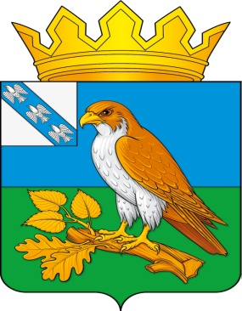
Администрация поселка Хомутовка
Хомутовского района Курской области

РАСПОРЯЖЕНИЕ

от «04» апреля 2022 г. № 34 - ра

О внесении изменений в распоряжение Администрации поселка Хомутовка от 06.04.2020г. № 43-р «О введении режима повышенной готовности на территории поселка Хомутовка»

В соответствии с распоряжением Главы Хомутовского района Курской области от 12.02.2021г. № 21-рг, от 24.02.2021г. № 24-рг, от 26.02.2021г. № 26-рг, от 15.03.2021г. № 32-рг, от 17.03.2021г. №33-рг, от 05.04.2021г. № 36-рг, от 17.04.2021 №41-рг, от 08.07.2021г. № 69-рг, от 10.08.2021г. № 75-рг, от 05.10.2021г. №95-рг, от12.10.2021г. №96-рг, от 15.10.2021г. № 100-рг, от 22.10.2021г. № 103-рг, от 26.10.2021г. № 104-рг, от 29.10.2021г. № 105-рг, от 11.11.2021г. № 111-рг, от 16.11.2021г. №112-рг, от 18.11.2021г. №114-рг, от 25.11.2021г. №128-рг, от 21.12.2021г. № 141-рг, от 19.01.2022г. №7-рг, от 31.01.2022г. №16-рг, от 07.02.2022г. № 21-рг, от 22.02.2022г. № 33-рг, от 28.02.2022г. № 35-рг, от 01.03.2022г. №40-рг, от 11.03.2022г. № 45-рг, от 04.04.2022г. №52-рг «О внесении изменений в распоряжение Главы Хомутовского района от 27.03.2020г. № 27-рг «О введении режима повышенной готовности» внести следующие изменения:
1. Пункт 2 изложить в следующей редакции:
«2. Рекомендовать гражданам использовать средства индивидуальной защиты органов дыхания (маски, респираторы или маски медицинские) в местах массового пребывания людей, в общественном транспорте, такси, на парковках».
2. Распоряжение вступает в силу со дня его подписания.

Глава поселка Хомутовка Э. А. Земцов

